# 北航微电子学院Aether入门教程 - 2

## 通过表达式计算结果

通过这个教程，你将学会如何利用Aether的表达式对仿真的结果进行计算，从而快速的得到想要的设计。

1. 在Aether MDE界面的Outputs区域，单击右键，选择添加表达式Add Expression.并在弹出的窗口中点击新表达式New Expression.

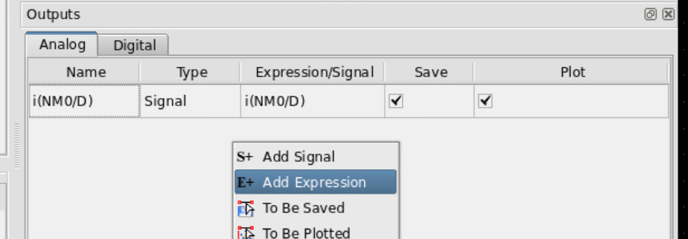

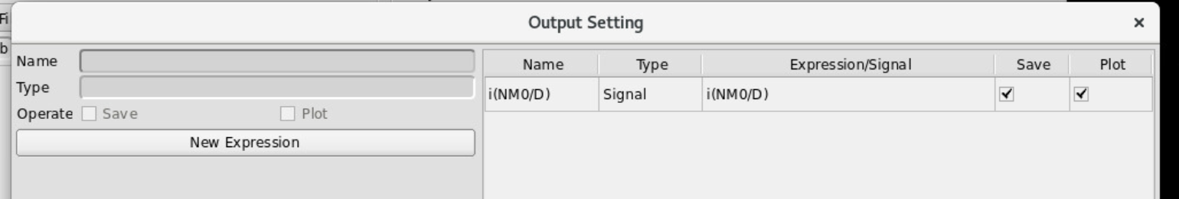

1. 在展开的界面中，有一系列方程和特殊函数可以使用，在此次案例中我们扫描输入电压Vg从而得到输出电流Id，因此根据跨导gm的定义我们可以得到gm=输出电流Id的导数，因此使用函数deriv对Id进行求导。

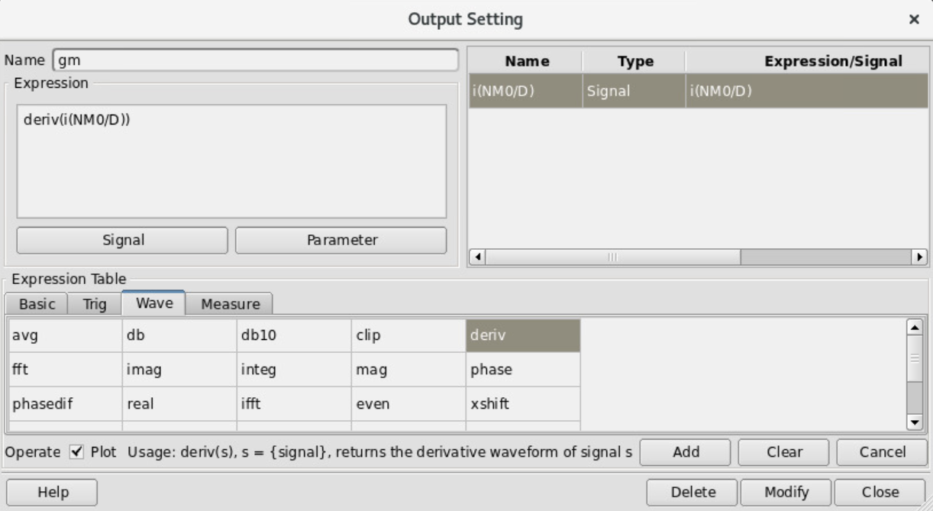

我们可以用同样的方式添加我们想要的gm/Id，如下图中表达式gmovId所示。

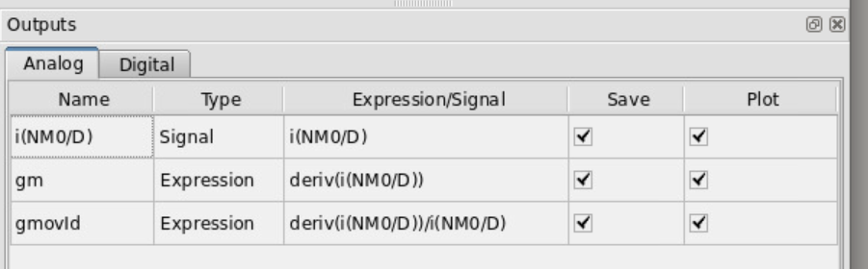

1. 在进行仿真后，我们可以看到我们设置的Id, gm和gmovId同时出现在波形结果中，在此你可以改变纵轴的刻度模式为log以获得更佳的显示效果。同时，使用快捷键M可以在波形Mark关键点，而快捷键XY能够在水平和垂直的刻度上同时观察波形的数值。

下图很好的展示了晶体管在亚翻转区、饱和区和速度饱和区中的特性。

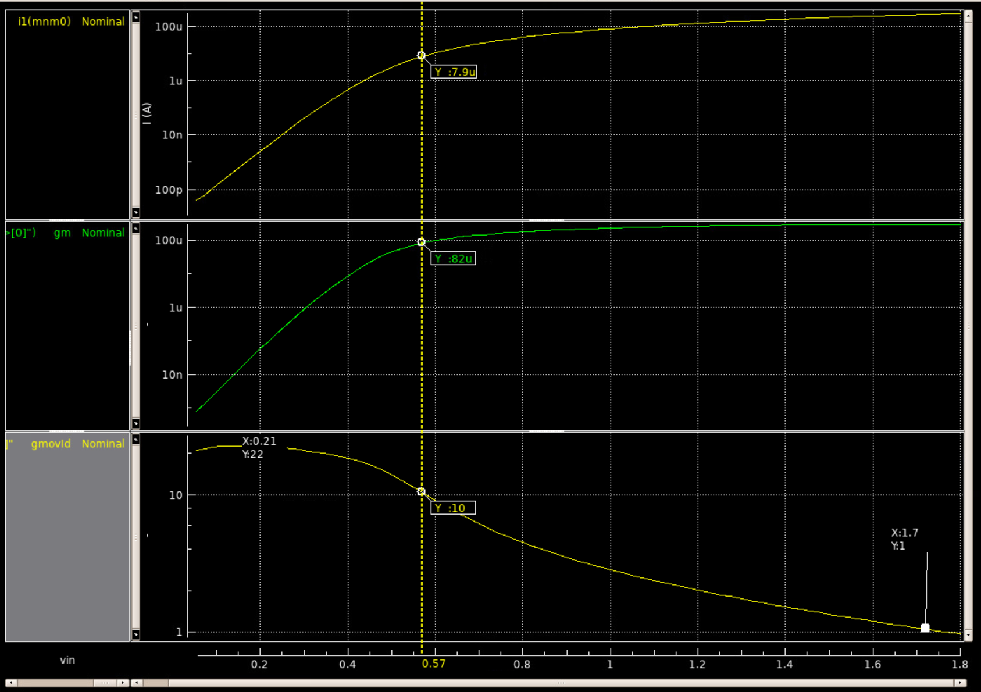

## 观察晶体管的工作点

1. 在MDE主菜单点击Analysis -> Add Analysis会弹出对话框选择OP（Operating Point，工作点）。对于DC仿真而言不需要选择时间点。

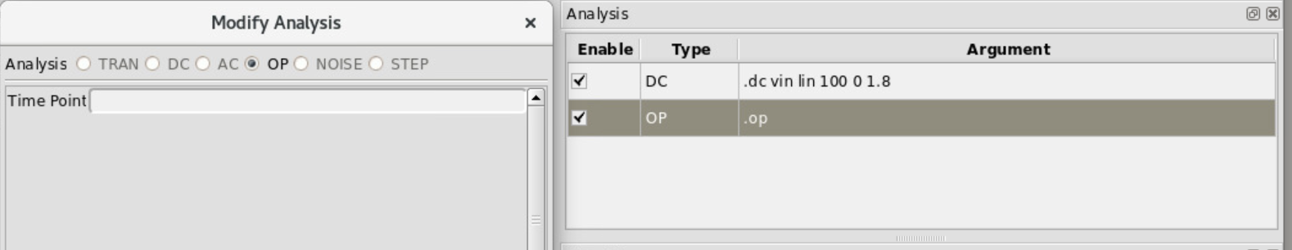

1. 仿真结束后，在MDE主菜单点击Results->Annotate，可以在电路schematic Editor窗口中注释出观察晶体管的工作状态。

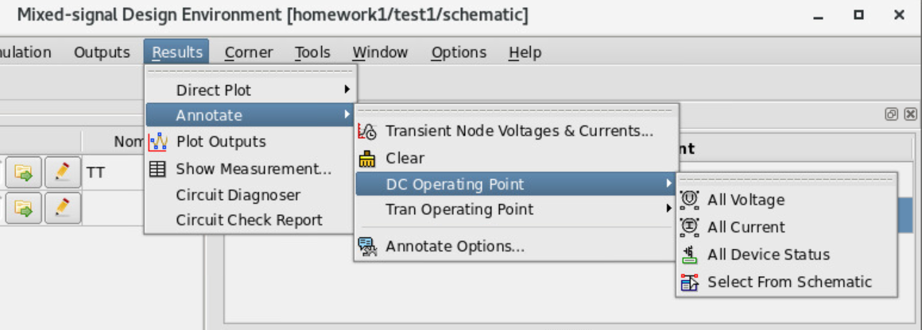

首先，我们选择在电路上注释所有电压，在点击All Voltage后可以在下图中看到电路中所有net的电压情况：

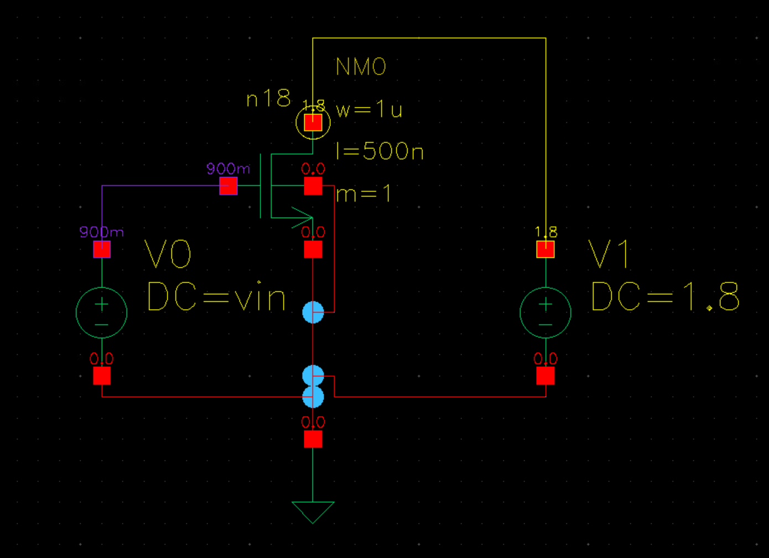

1. 之后我们在Results->Annotate->DC Operating Point中选择Select From Schematic,并在我们的Schematic Editor中选中晶体管NM0。之后我们可以看到在此偏置情况下晶体管的一些列参数：

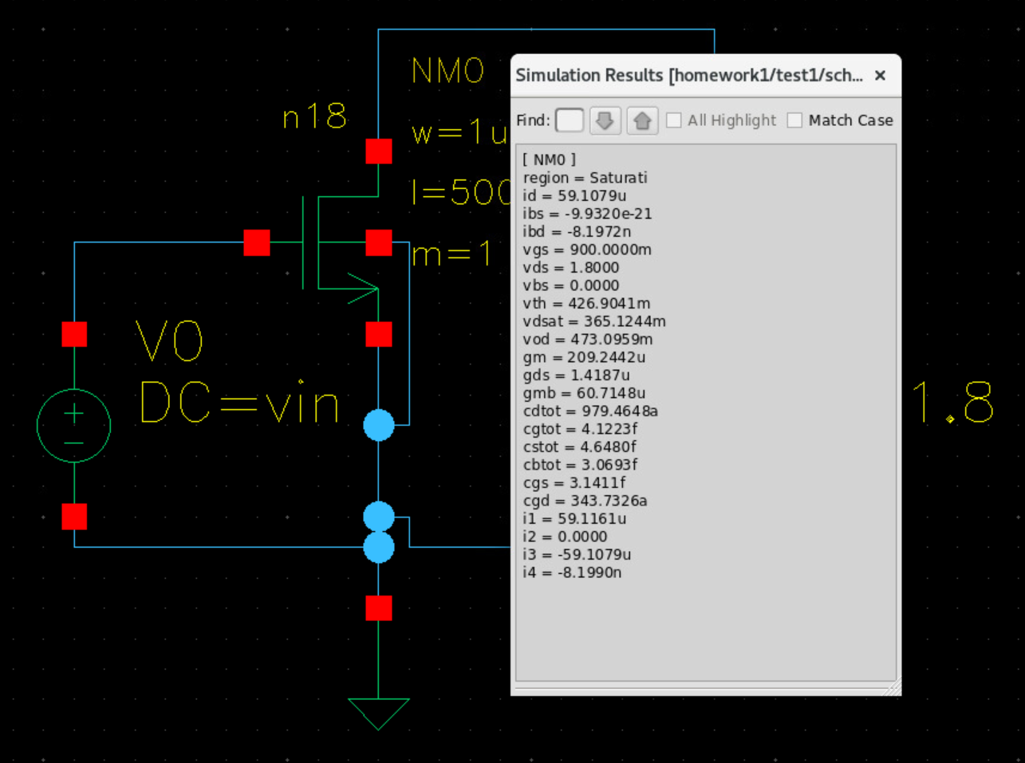

## AC仿真

1. 当我们需要进行交流仿真时，我们需要设置相应的交流信号源，如下图所示将输入信号源V0的ACMAG(AC Magnitude)设为1。这里需要注意的是：
   1. 仿真器的输出将以1V为输入幅度进行交流计算，但是整个电路仍然工作小信号模型下。
   2. 整个电路中如果有多个信号源设置了ACMAG，那么仿真器则会认为有多个激励同时存在，因此请确保设置与你的设想一致。

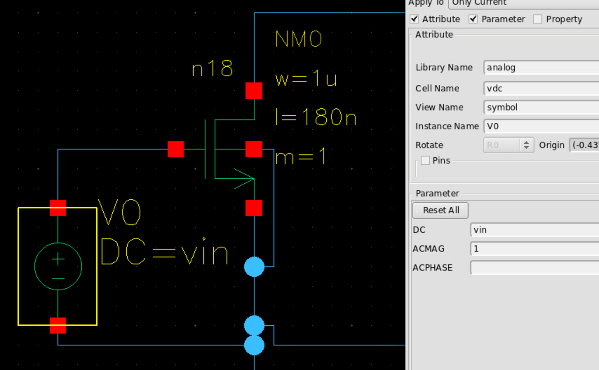

1. 在Add Analysis后选中AC，并点击More Option，我们可以在进行AC仿真时同时进行其他参数的扫描。如下图所示，我们对vin=0.5,0.8,1.1的情况分别做了1Hz-1GHz的交流仿真

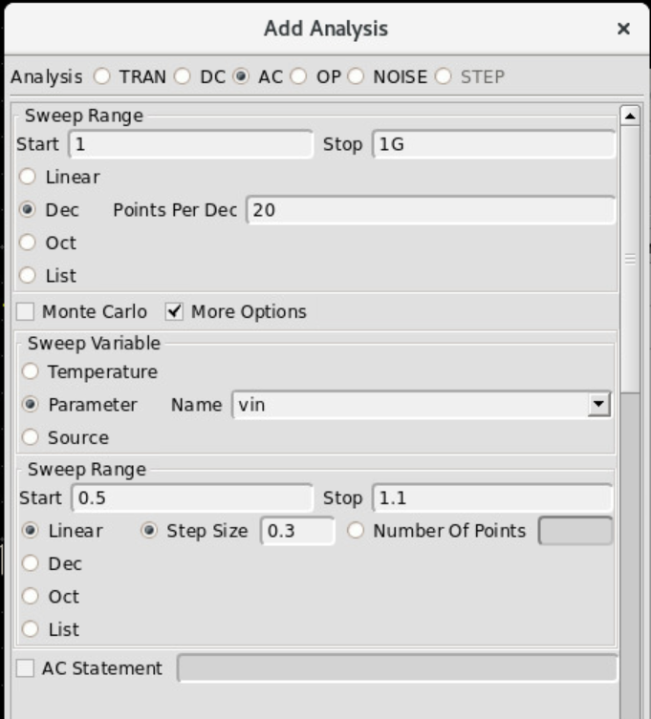

1. 在我们同时观察输入电流Ig和输出电流Id后，我们大致可以得到不同的偏置下的特征频率fT

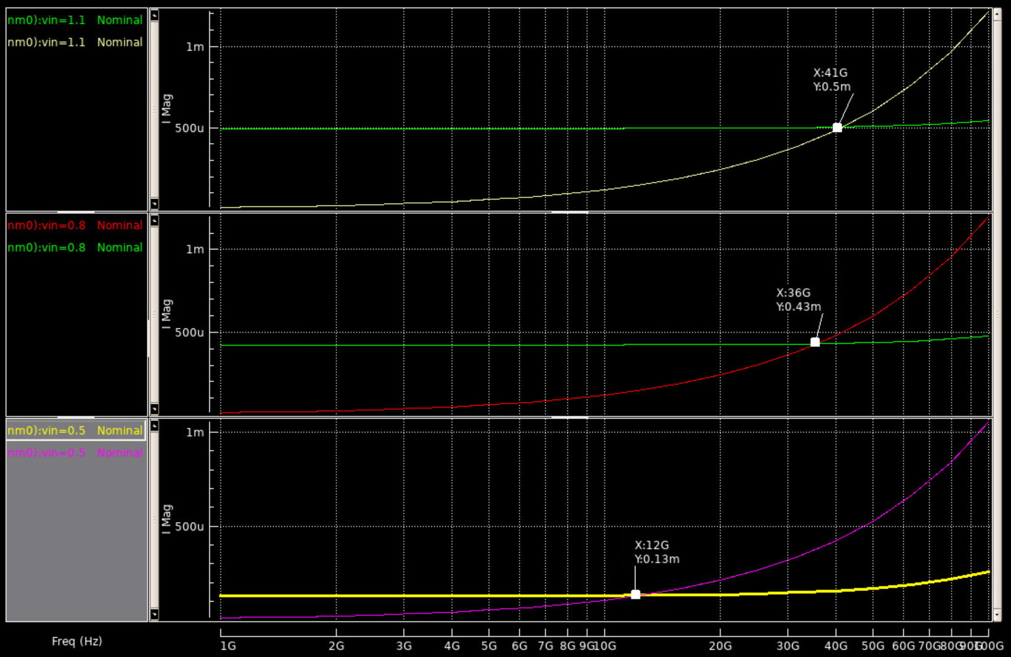

## 使用Label

1. 在我们的电路逐渐变得复杂后，连线将成为一个问题，在此我们可以使用Label来等效连接我们的线路。在Schematic Editor中选择Create->Wire Name,并将我们的电源线取名为vdda,同时将其他线根据易懂的方式相应取名。

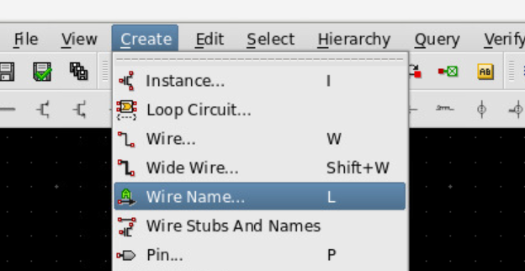

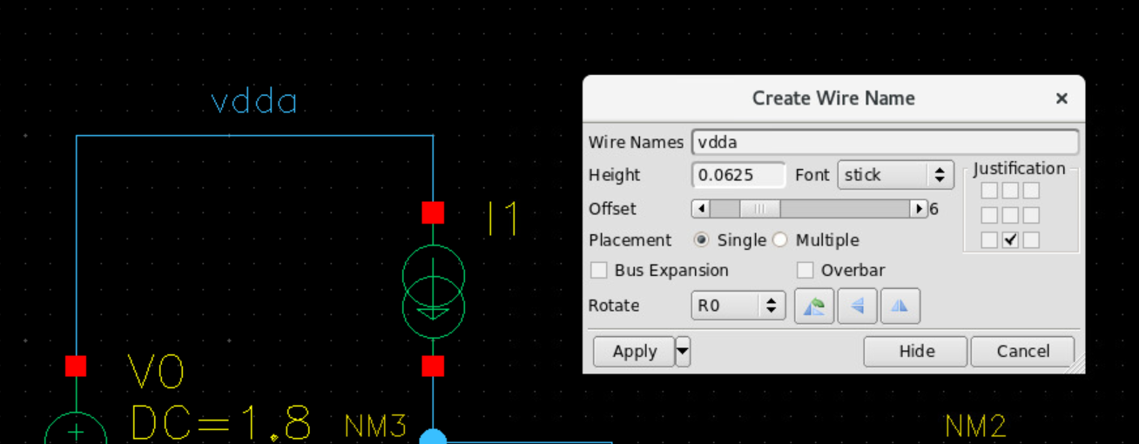

1. 在Schematic Editor中选择Query->Trace Net,我们可以高亮我们想要观察的连线，如下图所示：被取名为vb的两条线虽然没有直接相连，但是通过label他们在网表中已经等效为一个net，相同的高亮颜色恰好证明了这一点。

